*MentHA-Risk*

Avaliação de risco Cardiovascular de Claúdio Matos

**Dados Socio-demográficos**

**Nome:** Claúdio Matos

**Instituição de Referência:** Cruz Vermelha

**Local de Residência:** Porto

**E-mail:** claudiomatos@cog.com

**Dados para SCORE-2**

**Idade:** 71

**Sexo:** Masculino

**É fumador:** Não

**Pressão arterial sistólica:** 132 mmHg

**Dados Complementares**

**Peso:** 70.0 kg

**Pat:** pid34567

**IMC:** 1

**Altura:** 185 cm

**Colesterol total:** 123 mg/Dl

**Colesterol HDL:** 121 mg/Dl

**Colesterol Não HDL:** 312 mg/Dl

**TG- Triglicemia:** 123 mg/Dl

**LDL- Lipoproteínas de baixa densidade:** 123 mg/Dl

**CHOL/HDL- Relação Chol por HDL:** 131.6 mg/Dl

**Batimentos cardiacos:** 123 bpm

**Diabetes:** Não tem Diabetes

**Teve algum AVC (Acidente Vascular Cerebral):** Não teve

**Teve algum Enfarte (Ataque cardiaco):** Sim teve

**Tem doença dos Rins:** Não tem

**Tem doença das Pernas:** Não tem

**Historial de hipercolesterolemia familiar:**

Não existe familiares com hipercolesterolémia

**Resultados**

**Probabilidade de ter um Risco Cardiovascular:** 15 %

**Classificação do Risco Cardiovascular:** Muito Alto●

**Descrição:** Um Homen de 71 anos com histório de evento cardiovascular major,sem Diabetes ,sem hipercolesterolémia familiar e sem doença renal crónica. O valor de colesterol total de 123 mg/dl e o colesterol HDL de 121 mg/dl; logo o colesterol não HDL de 312 mg/dl. Não fuma e o valor da pressão arterial sistolica é de 132 mmHg. O score de risco é de 15% o que significa que tem Elevado risco cardiovascular.

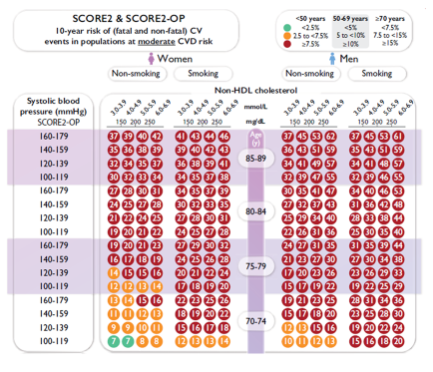

**Recomendações**

**O Paciente deve:**

**• Deixar de fumar**

**• Reduzir o consumo de álcool**

**• Reduzir o consumo de sal**

**• Reduzir o consumo de gorduras saturadas e colesterol**

**• Reduzir o consumo de açúcares e doces**

**• Fazer uma alimentação saudável e equilibrada**

**• Praticar exercício físico regularmente**

**Comentário do Avaliador:**

3232

O avaliador, superuser